Гайнанова Сөембикә Гайнановна

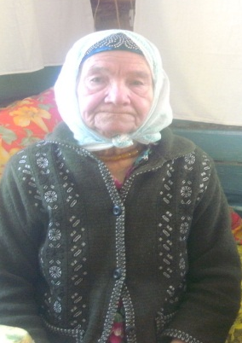

Гайнанова Сөембикә Гайнан кызы Тәкәнеш районы (хәзерге Кукмара районы) Түбән Арбаш авылында 1930 елның 20нче февралендә дөньяга килә. Гаиләдә 6 бала булалар: 3 малай, 3 кыз.
“Мин сугыш башланганны радиодан ишеттем. Ул вакытта миңа 11 яшь кенә иде, сугышның да ни икәнен аңламаганмындыр,” – дип искә ала Сөембикә апа. Ул Түбән Арбаш җидееллык мәктәбендә белем ала. Укудан буш вакытта аларны урман кисәргә, урман эшенә йөртәләр, орлыклар җыйдыралар.
Сугыш вакытында фермада сыер савучы булып эшли. Шулай ук төрле эшләргә йөртәләр. Чана белән салам ташыйлар, саламны үзләре төиләр. Язын басуларны сөргәндә, чәчкәндә, урып җыйганда ат урынына күп вакыт үгез-сыер җигеп эшләргә туры килә. Фронт өчен җылы кием әзерлиләр.
“Сугыш беткәнне дә радиодан ишеттек. Ул көнне безнең куаныч эчкә сыймады. Ул шатлыклы хәбәрне йорттан-йортка таратып йөрдек.
Инде беребезгә дә, беркайчан да сугыш ачысын, газапларын күрергә язмасын. Дөньялар тыныч булсын, рәхәт тормышның кадерен белеп яшик.”
Сугыш вакытындагы тырыш хезмәтләре өчен аның бүләкләре:
«50 лет победы в Великой Отечественной войне 1941-1945гг.» (1995г.), «60 лет победы в Великой Отечественной войне 1941-1945гг.» (2005г.), «65 лет победы в Великой Отечественной войне 1941-1945гг.» (2010г.).
Хәзерге вакытта Түбән Арбаш авылында апасы Мәгрүфә апа белән тормыш итәләр, без аларның хәлләрен белеп, кирәк вакытта булышып торабыз.

